Анализ работы библиотеки за 2022- 2023 уч. год.
Приближению книги к читателю способствует традиционная форма
библиотечной работы — книжная выставка. Книжная выставка хорошая
форма по пропаганде книги, и в наших библиотеках широко используется эта форма работы. В библиотеке имеются как постоянно действующие книжные выставки, которые регулярно обновляются вновь поступившей литературой и материалами из периодических изданий. А также оформляются разнообразные выставки и тематические полки к юбилейным и знаменательным датам года.
- «Вся мудрость в книгах» - ко дню Абая;
- «Мир твоих прав» »- ко Дню Конституции;
- «Как много в мире интересного» ( ко Дню Знаний)
- «Семья это дом, семья – это мир»;
- «Гений казахстанской земли» - к 125 летию М. Ауэзова
- «Учитель самых честных правил»;
- «Тіл достық копірі»- «Язык – мост дружбы»;
- «Ұлттың ұлы тәлімгері» - «Великий наставник нации» - юбилеййный тор к 150 летию А. Байтурсынову.
- «История великой степи»» к Дню рождения Республики
- «Чтение – дело семейное»-( семья на страницах литературных произведений)
- «В мире рассказов Евгения Пермяка»;
- - к 135 летию С. Маршака « Дом, который построил он»;
- - к 170 летию Д. Мамина – Сибиряка « Уральский сказочник Дмитрий Мамин – Сибиряк»;
- - к 115 летию А.стрид Линдгрен «Волшебнывй мир Астрид Линдгрен»;
- - к 120 летию Габидена Мустафина «Грани творчества Г. Мустафина»;
- - к 85 летию Эдуарда Успенского «Забавные герои Э. Успенского»;
- - «Снежная, нежная сказка зимы», и т.д.
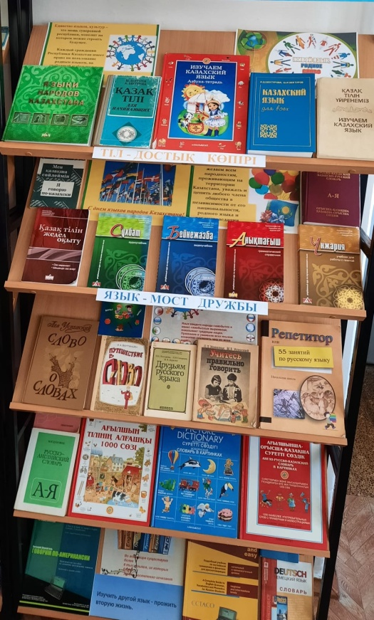
Ко дню языков народов Казахстана в библиотеке школы была оформлена книжная выставка « Тіл - достық көпірі - Язык - мост дружбы» Цель выставки: Формировать интерес к языкам, уважение к культурному наследию народов Казахстана. Расширить кругозор в области изучения языков, познакомить с лучшими образцами современного языка, показать красоту и своеобразие родного языка; воспитывать чувство уважения к языкам других народов и чувство ответственности за сохранность неповторимого родного языка. В языке заложена мудрость народа. Кто не знает родной язык, тот не сможет познать историю своего народа и историю своей Родины. Единство языков, культур – это мощь суверенной республики, монолит на котором можно строить будущее.

Так же к 150-летию со дня рождения А.Байтурсынова в библиотеке оформлен юбилейный торт «Ұлттың ұлы тәлімгері.Великий наставник нации»
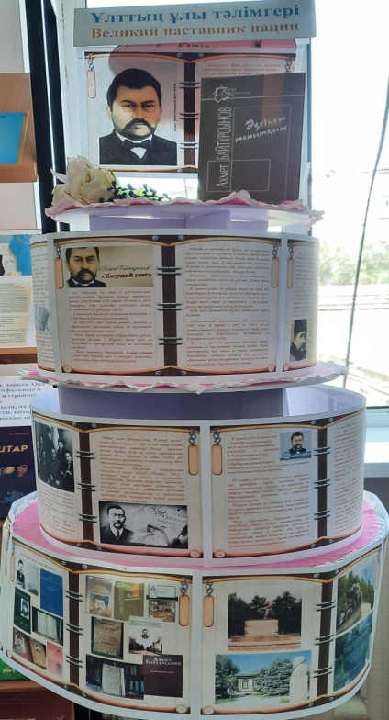
Вся жизнь Ахмета Байтурсынова была пронизана пламенной заботой о самоопределении казахов, развитии культуры, образования и науки, сохранении в веках самобытного народного творчества самого духа нации. Не случайно М. Ауэзов ещё в 1923 году, учитывая неоценимые заслуги Байтурсынова перед казахским народом, назвал его «вождём казахской интеллигенции»
Многогранный талант А. Байтурсынова позволял ему пробовать силу пера в поэзии, публицистике, науке и других отраслях культуры. Он является не только ученым, составителем многих учебников, переводчиком, этнографам, но и автором многих стихов, доступных для детей младшего возраста. Его стихи дети быстро запоминали и по ним учились грамоте. Ахмет был великим Устазом – Учителем с большой буквы детей и взрослых. Он был и остался в памяти народа светлым лучом казахской науки и культур.
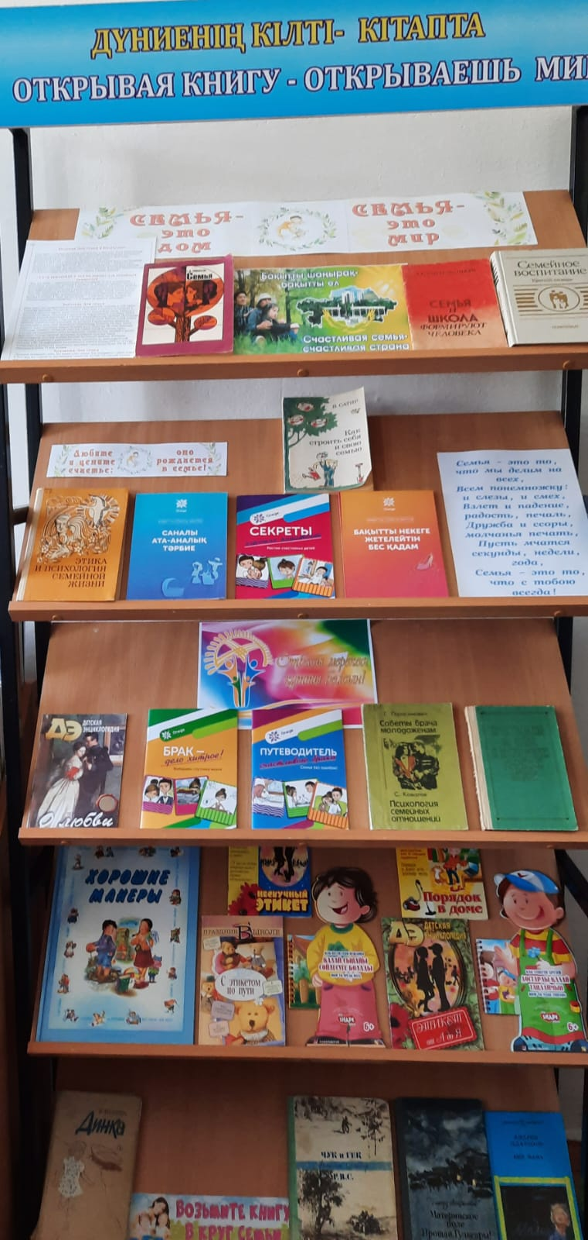
Второе воскресенье октября страна отмечает ставший традиционным день семьи.
Читатели школьной библиотеки на выставки «Семья – это дом, семья – это мир» познакомились с книгами о роли семьи, о построении семейных отношений, о воспитании детей. Книги на выставке разделены на два раздела: «Любите и цените счастье – оно рождается в семье» и «Возьмите книгу в круг семьи». В каждом разделе читатель нашёл немало интересных материалов о том, как преодолевать жизненные неурядицы и сохранить любовь и доверие на долгие годы. Все эти книги, хоть и написаны в разные времена, рассказывают о человеческих качествах, которые востребованы всегда – о доброте и любви к ближнему, о сострадании и бескорыстии, о самоотверженности и человеколюбии.

Читать художественную литературу с сюжетом спортивной тематики – занятие увлекательное. Во-первых, это возможность побывать в таких ситуациях, где в силу характера, географического положения и других причин не окажешься. Во-вторых, благодаря художественной выразительности текстов, можно «открыть» новые грани того или иного вида спорта, подмеченные автором. Спорт сегодня связан практически со всеми сферами человеческой жизни. В ХХ веке литература всерьез обратила внимание на спорт и его различные виды. И многие герои любимых книг могут посостязаться с любыми известными спортсменами. «Библиочемпионат, или Спорт в литературе» так называлась интерактивная игра для ребят 6-7 классов. Ребятам предстояло ответить на вопросы связанные со спортом и литературой, выбрав правильный ответ из трех предложенных. В игре им пригодились знания сюжетов самых любимых детских книг: «Старик Хоттабыч», «Алиса в стране чудес», «Приключения Электроника, «Маленький Мук» и других. Мероприятие прошло увлекательно и интересно.

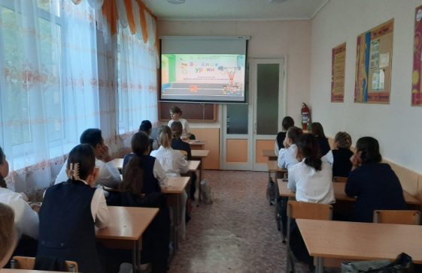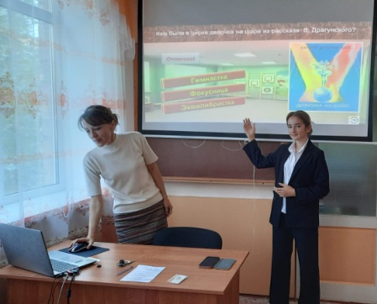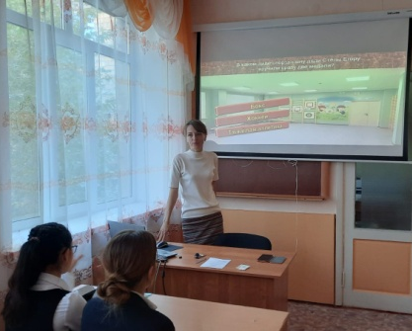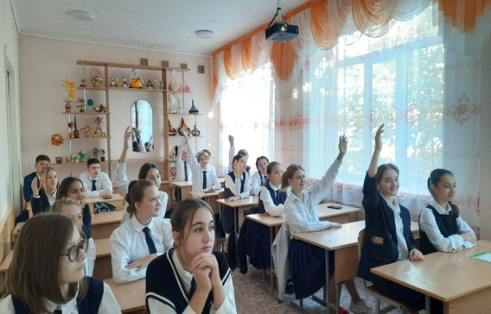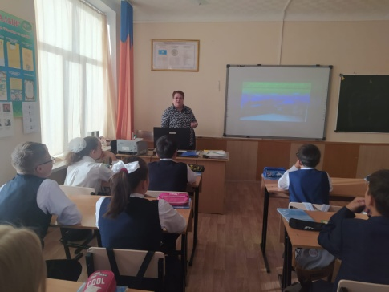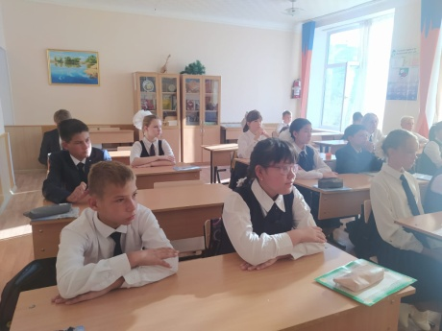
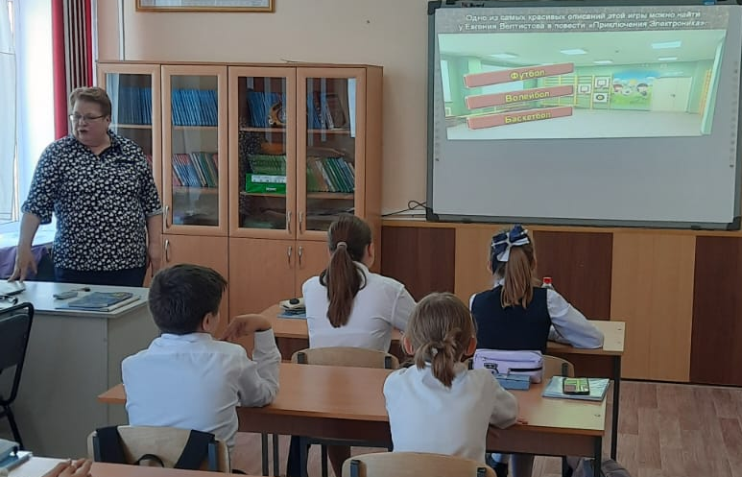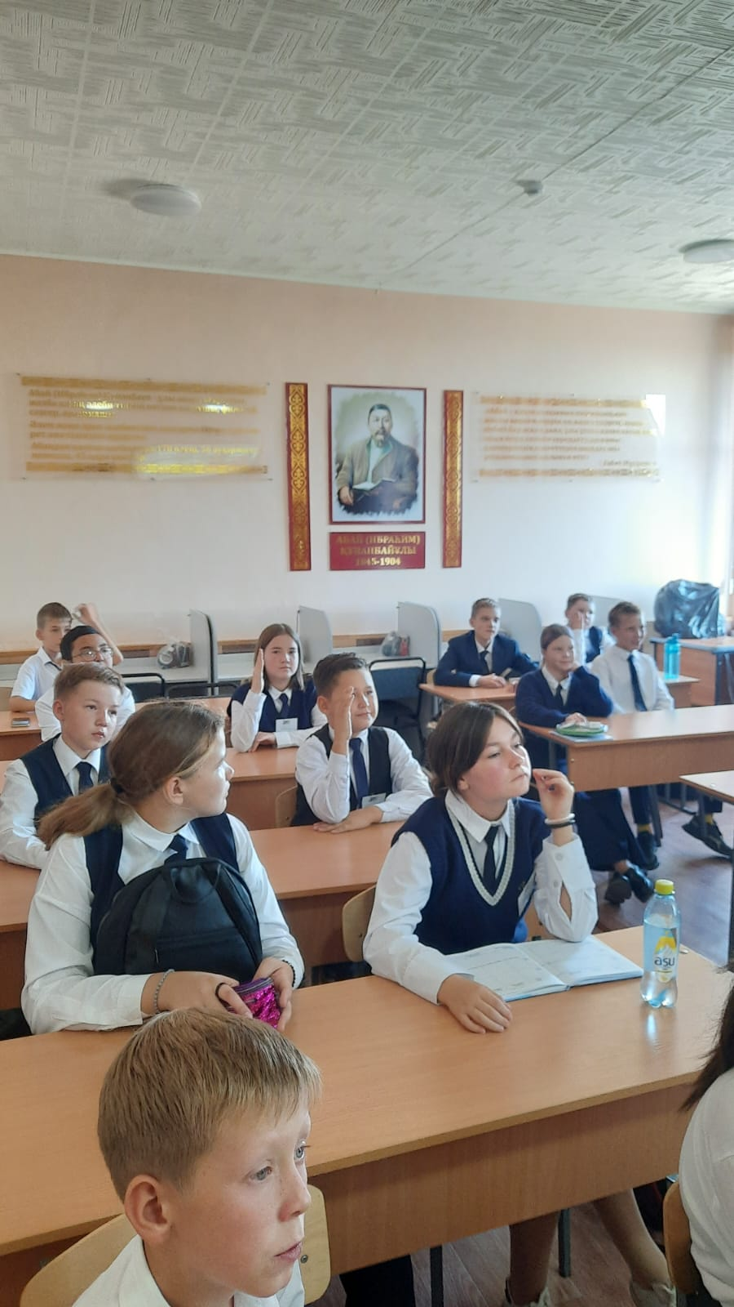

3 ноября исполнилось 135 лет со дня рождения С. Я. Маршака. Вряд ли найдётся ребёнок в нашей стране, который еще в детстве не слышал, не знал бы его стихов : «Багаж», «Сказка о глупом мышонке», «Мяч», «Детки в клетке и др.. Для учащихся 4-х классов в библиотеке была провела интеллектуальная игра «Умники и умницы» С начала ребята познакомились с жизнью и творчеством поэта. А затем в игровой форме вспомнили и повторили произведения С.Я.Маршака. В конце мероприятия на книжной выставке «Дом, который построил он» ребята еще раз с удовольствием просмотрели всем известные с детства книги автора.
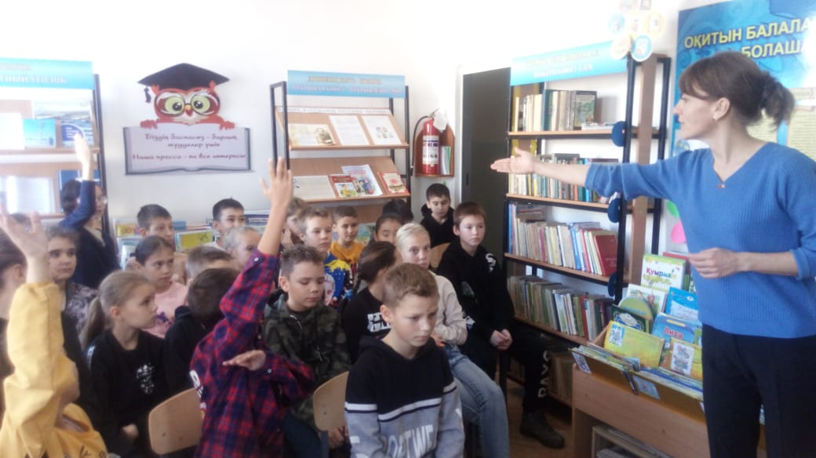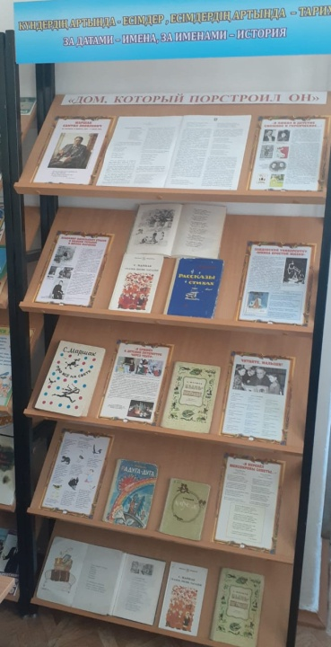

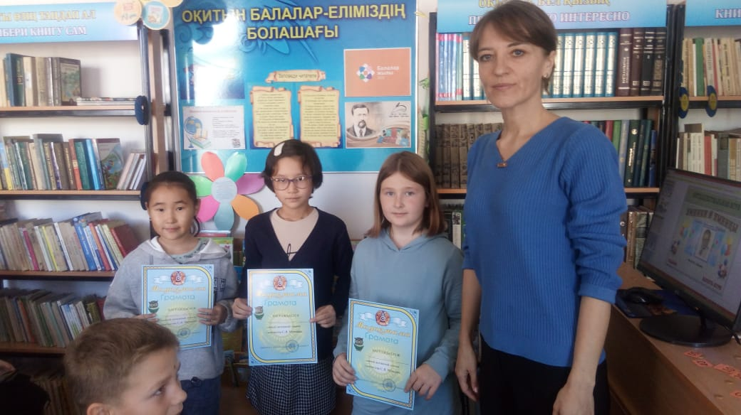
«Книга – дверь в большой мир» - такая тема собрала родителей учеников начальных классов на общешкольное родительское собрание 23 ноября, где родителям было рассказано о роли и работе школьной библиотеки для привлечения читателей в библиотеку, представлена работа школы по проекту «Читающая школа – читающая нация»,познакомились с новинками книжного фонда школы.
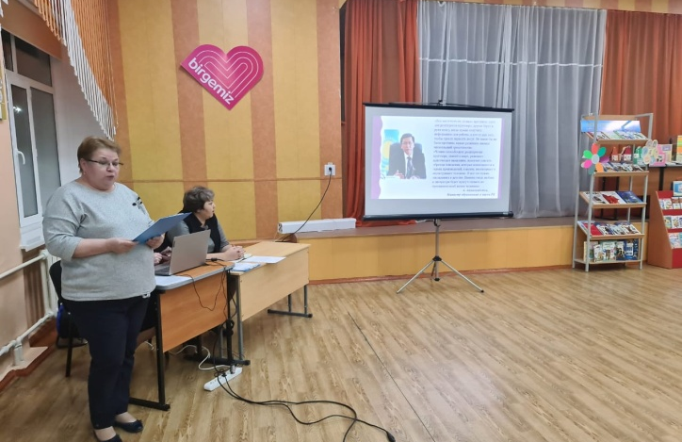
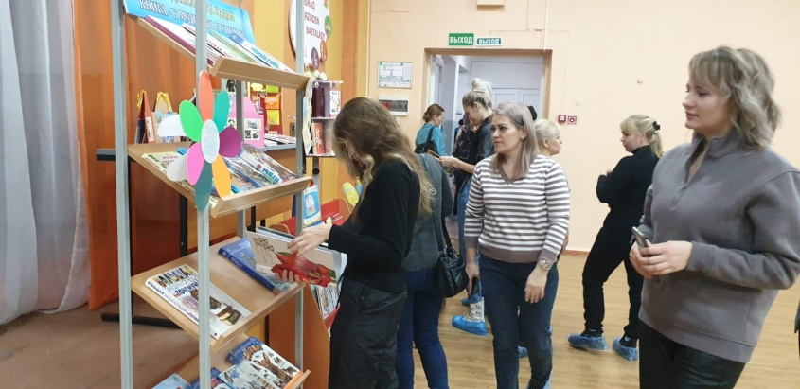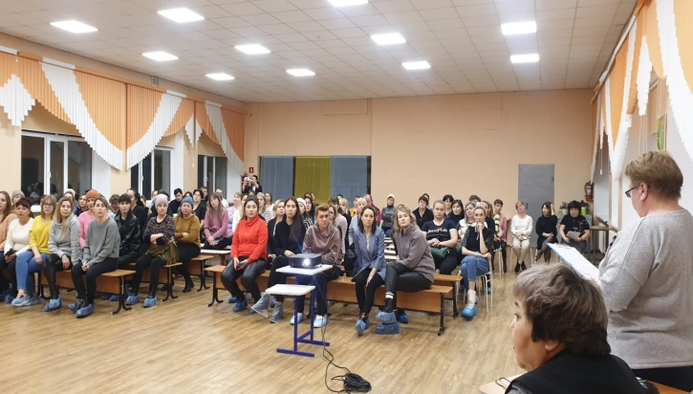

День Республики, который не отмечался в течение 13 лет, в этом году был вновь включен в календарь как национальный праздник. К этой дате для учащихся 8 классов был проведен устный журнал «Моя Родина _ Казахстан». Цель данного мероприятия — создать патриотические чувства к своей Родине, чувства гражданского долга, ответственности перед будущим. Сформировать чувство ответственности каждого перед лицом истории.
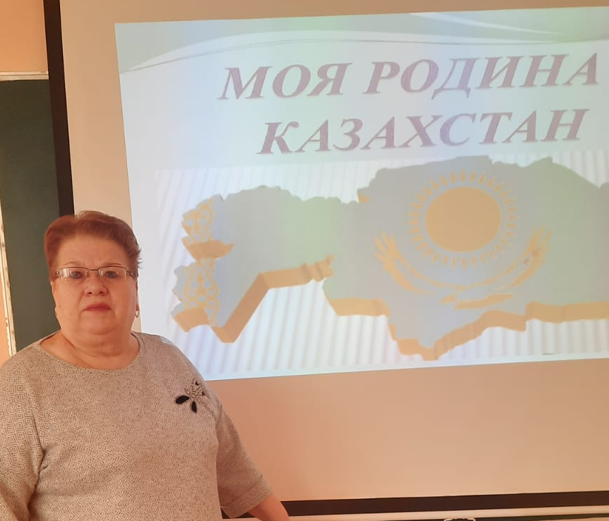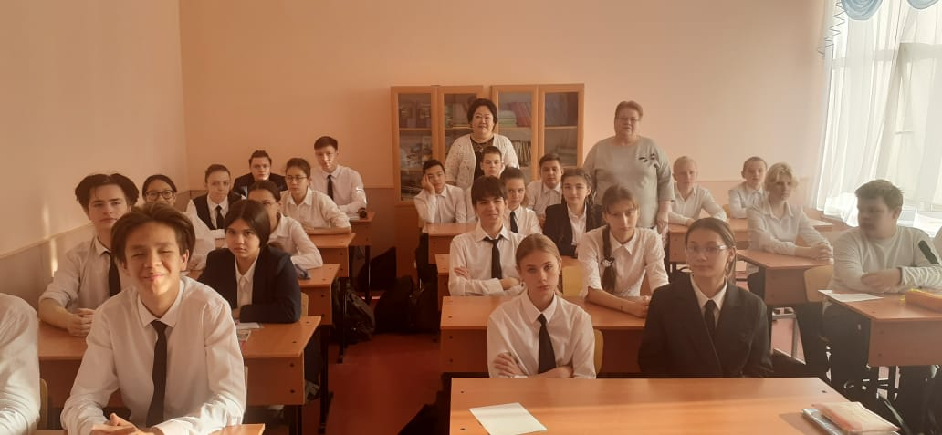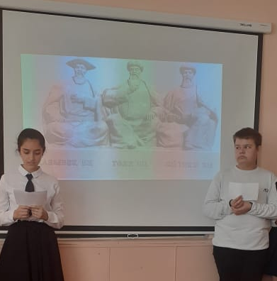
Так же ко дню рождения Республики Казахстан Министерство просвещения РК и Республиканская научно- педагогическая библиотека запустили челлендж «Республика менің», четверо учащихся нашей школы приняли в нем участие.
https://balkhash.goo.kz/blog/view/14/23070?lang=kz
https://fb.watch/gcUCtwk0oI/
https://www.facebook.com/100042640715330/videos/489172326559682/
https://www.instagram.com/reel/CjzuFNhI_Wc/?igshid=YmMyMTA2M2Y=

У каждого человека есть чувство любви к Родине. Нельзя принуждать любить Родину. Любовь надо пробудить. Бернард Шоу писал:"...патриотизм: вера в то, что твоя страна лучше других, потому что ты там родился». Летопись современного Казахстана начинается с 16 декабря 1991 года.
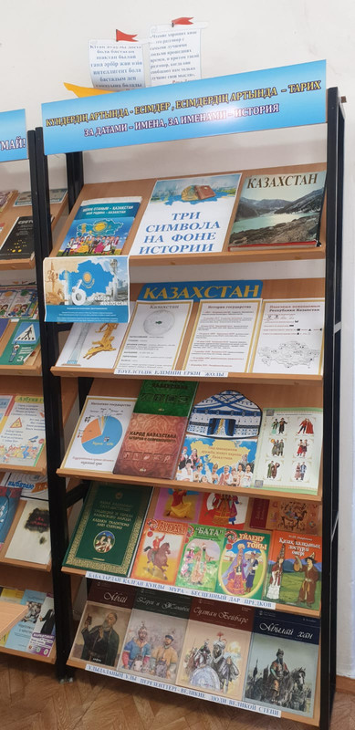
Книжная выставка « Три символа на фоне истории", оформленная в библиотеке, ставит задачу воспитания патриотизма, чувства гордости и любви к своей Родине, уважения и интереса к культуре и историческому наследию казахского народа, дружеские взаимоотношения между представителями разных национальностей. Для учащихся 3 « Б " класса были представлены книги из фонда библиотеки. Ребята познакомились с книгами об истории и культуре нашей страны.
Завершилось мероприятие чтением стихов о нашей Родине (Данил Липп и Карина Цой) и словами пожеланий: мира и спокойствия, единства и процветания. Детей подготовила классный руководитель Тунгишбаева А. С.
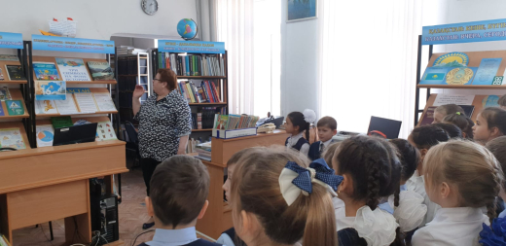
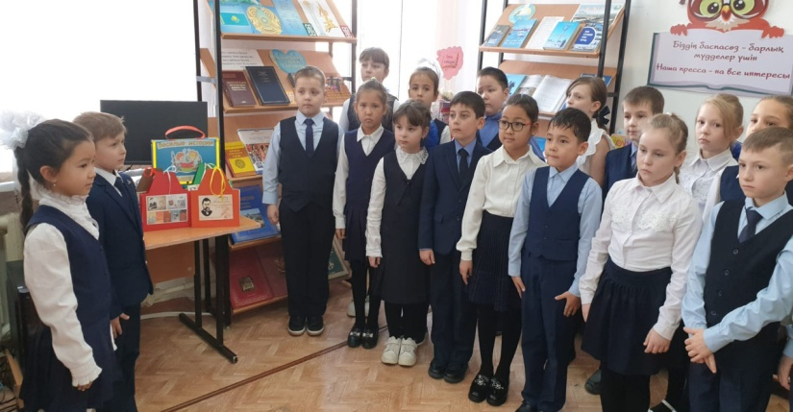

«Мой Независимый Казахстан» - так называлась игра по станциям, для учащихся 5- 6 классов. Одна из станции, называлась «Библиотечная» Цель данного мероприятия:
активизация познавательной деятельности учащихся по литературе; развитие творческих способностей, а также вовлечение в активный учебный процесс с помощью необычного путешествия по литературной стране.
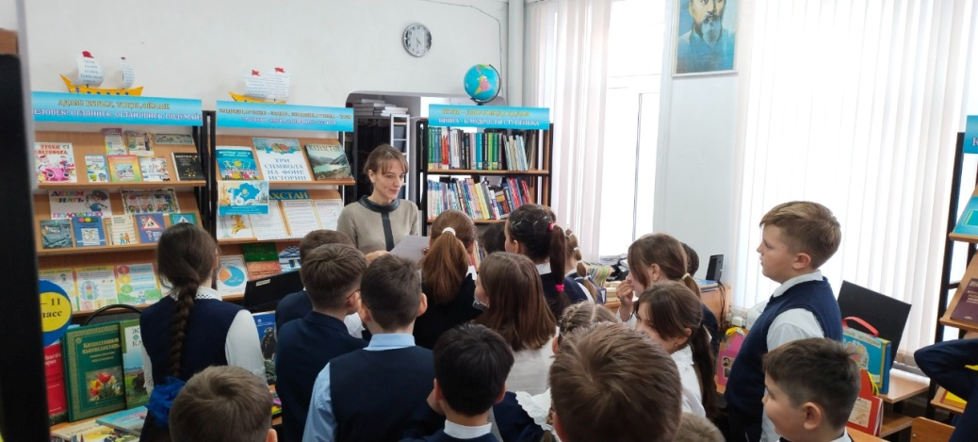
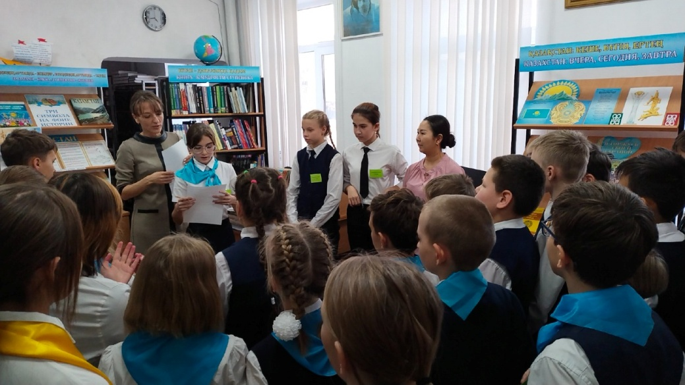

Все мероприятия проведенные в библиотеке в направлены на продвижение чтения, формирование читательских интересов и вовлечение в процесс чтения учащихся. Каникулы – замечательная пора для увлекательных путешествий, интересных встреч и открытий, общения с друзьями. Насладиться чтением в дни зимних школьных каникул помогла акция «Читаем зимой».
С 31 декабря по 8 января 2023 года учащиеся школы отправились в увлекательное путешествие с любимой книгой , на книжных страницах, которой можно встретить и новых друзей, и побывать в удивительных местах, узнать много нового и интересного. Благодаря акции дети получили удовольствие от чтения, испытали радость приобщения к знаниям и художественным произведениям.
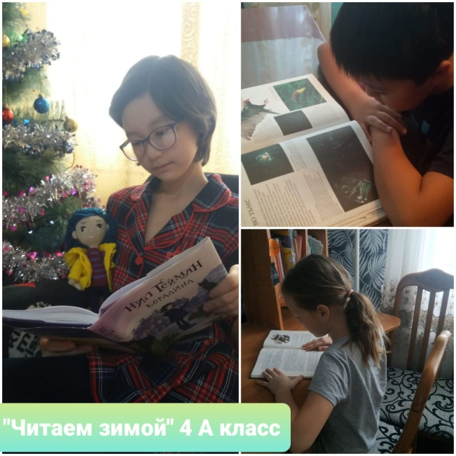 Ка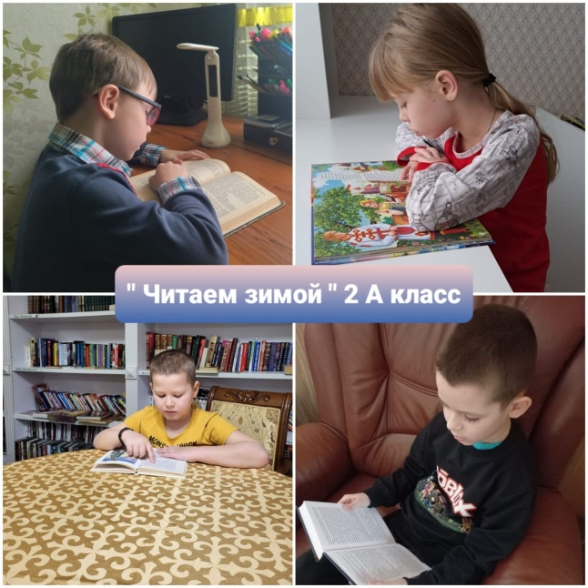
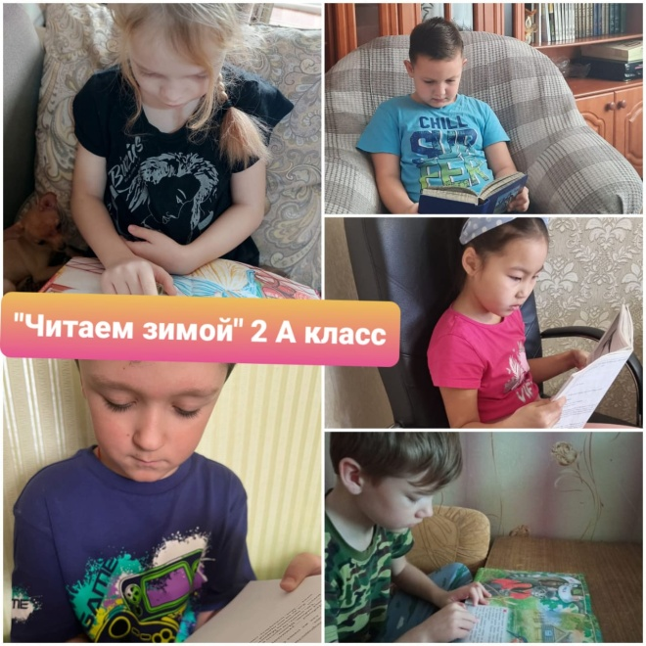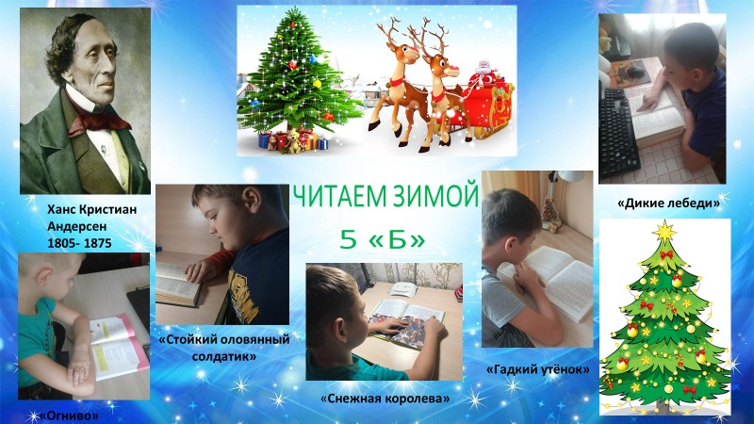

Каждый год после праздника « Прощание с букварём» школьная библиотека встречает новых читателей и устраивает им экскурсии. Так 23 января библиотеку посетили учащиеся 1а,б, и в классов.
Первоклашки совершили увлекательное путешествие в мир книг: с ребятами провели беседу о бережном отношении к книгам, о правилах пользования ими и сроках возврата книг в библиотеку, а также о правилах поведения в библиотеке, особое внимание было уделено красочно оформленным книжным выставкам. Ребята узнали, что такое «абонемент», «читальный зал», «формуляр», что каждая книжка стоит на своем месте и по какому принципу книги располагаются в библиотеке.
Первое посещение библиотеки было интересным, увлекательным и познавательным. В заключение экскурсии ребята записались в библиотеку, где каждый из читателей получил «Трекер чтения» и обещание быть постоянными читателями библиотеки и бережно относится к книгам

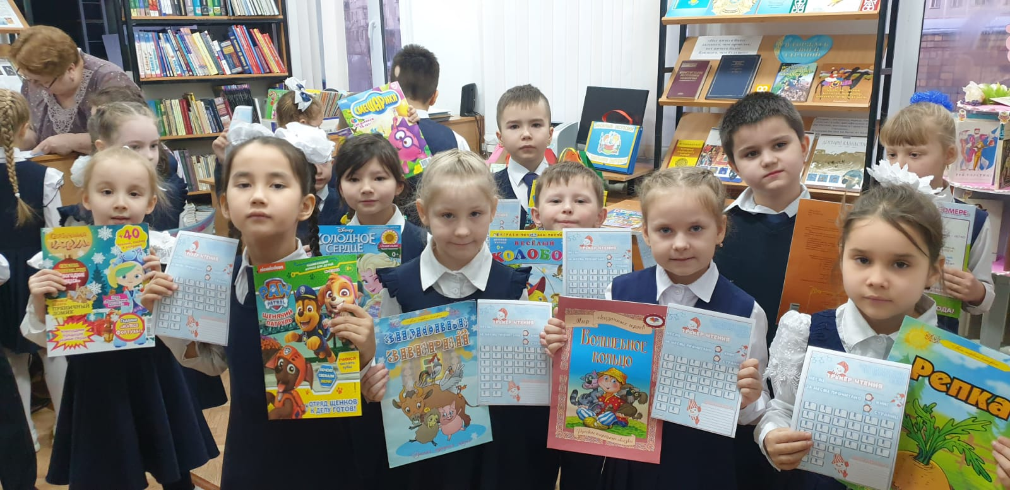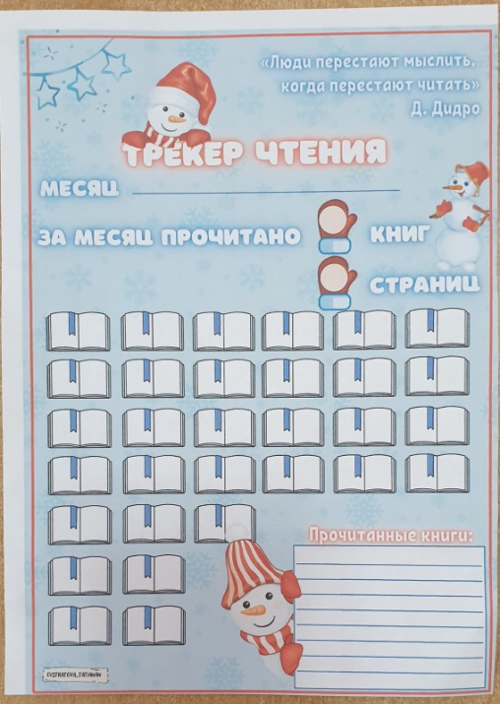

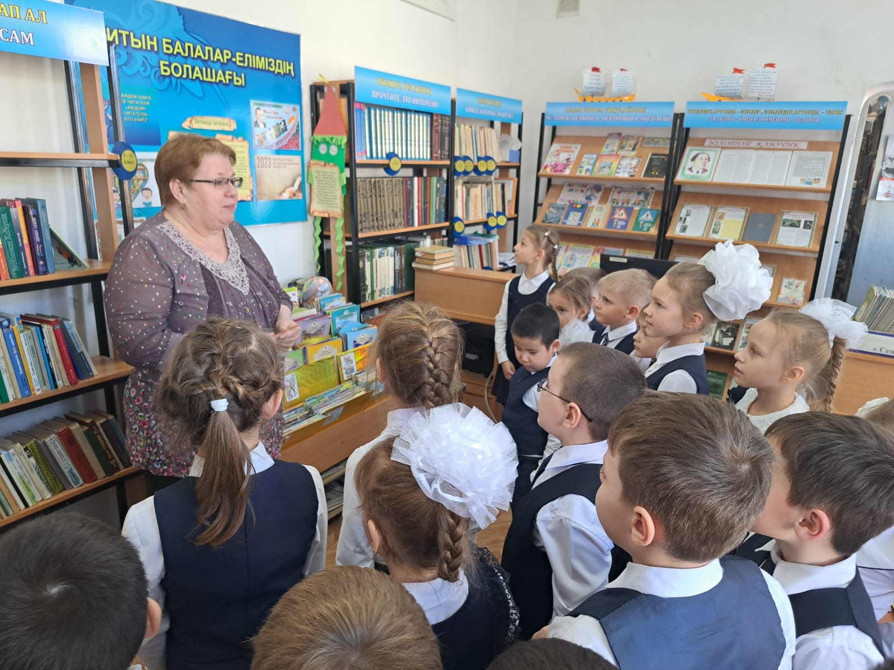

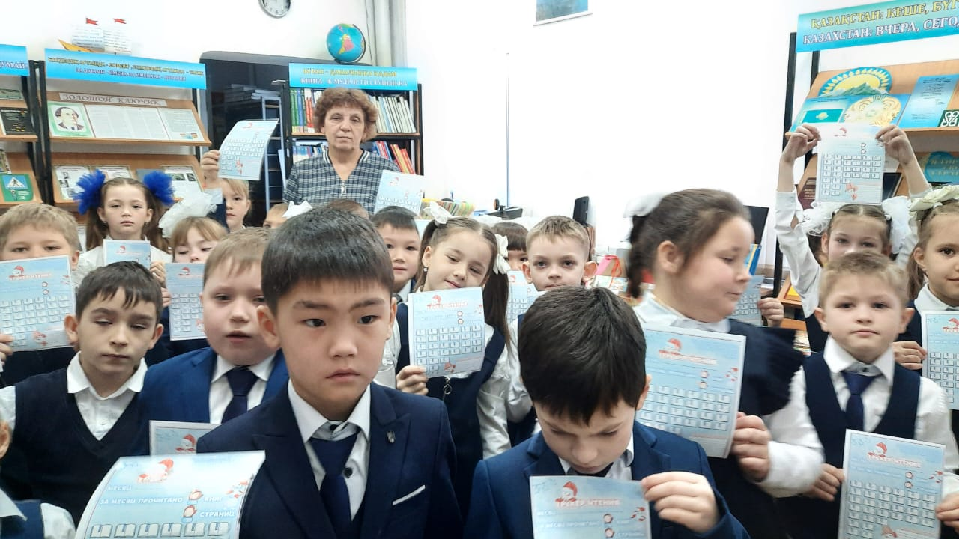

Выставочное пространство в библиотеке – это целый мир, где любому найдется книга или занятие по душе. «Литературный ералаш»- так называется книжная выставка, оформленная к библиотеке для учащихся школы в рамках проекта « Читающая школа». Выставка состоит из четырёх разделов,
- Книги, которые знают всё
- Вселенная интересных книг
- Сказок мудрые уроки
- Мои любимые книжные друзья
где представлены книги необходимые нашему читателю для вдумчивого чтения, для
игры, для творческого развития.
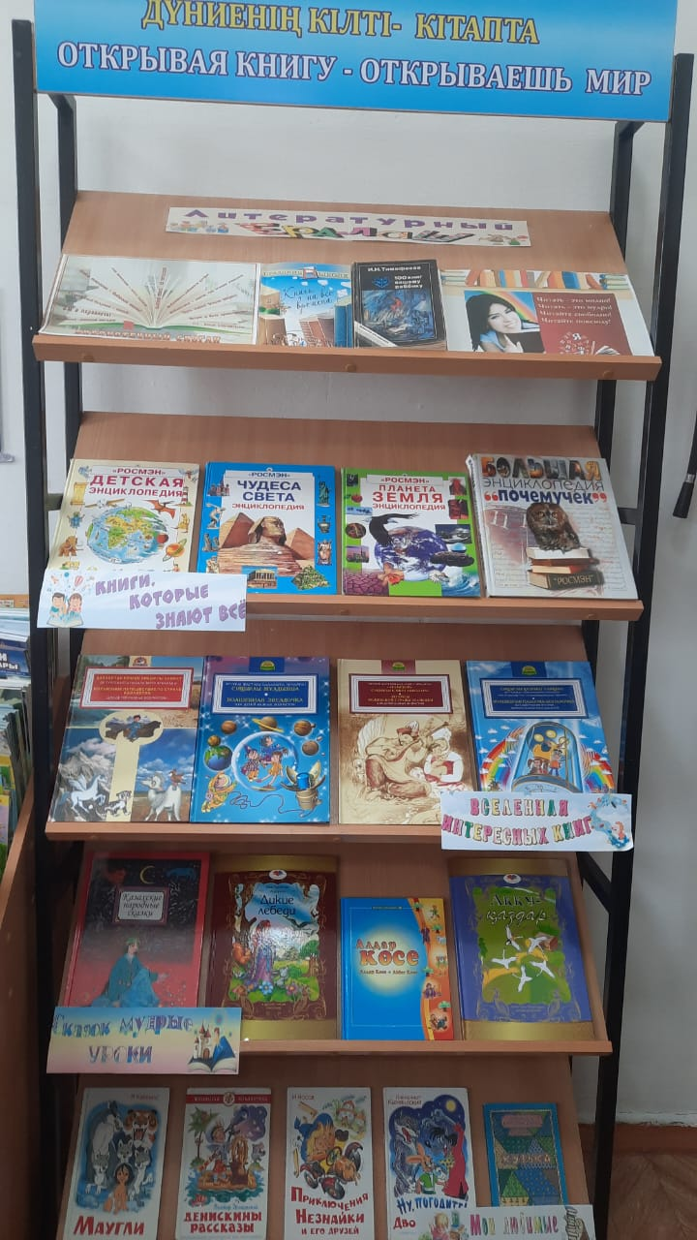
28 января учащиеся нашей школы приняли активное участие в городском форуме «Оқуға құштар мектеп». Основная цель — привлечь внимание общества к литературе и напомнить, что читать нужно, полезно и модно. Школа и библиотека делает все, чтобы никогда не угасло у детей желание познавать мир через книгу, чтобы чтение оставалось главной частью их досуга. Нынешние школьники, выросшие главным образом не на чтении, а на просмотре телевизора и на компьютере, уже не могут сосредоточить внимание на том, что читают. Форум же дал ребятам возможность использовать современные технологии для формирования благоприятной для продвижения чтения информационной среды, создание положительных и привлекательных образов читающего человека, книги, литературы, библиотек, вовлечение в активное чтение не читающих и мало читающих детей. С большим интересом представители нашей школы : Голубев Е., Деттерер А., Камаева А., Филиппова А. и Бытов В. поучаствовали в различных конкурсах, где проявили свои таланты и знания. В зале царила атмосфера добра и любви. Встреча прошла в рамках реализации проекта.

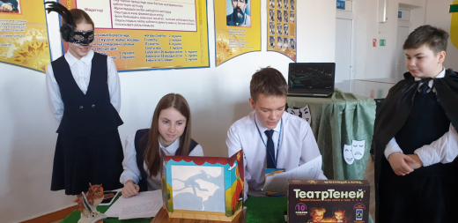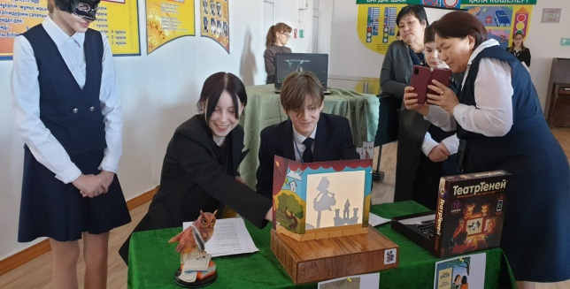

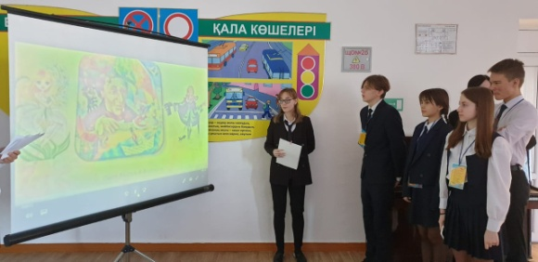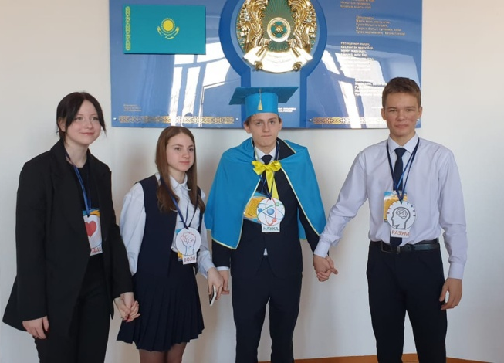

Один из писателей сказал, что книга рождается не тогда, когда издаётся, а когда будет прочитана. Так давайте же читать: вместе, вслух!. «Читаем друг другу: встреча и чтение книг младшего школьника со старшими учащимися». Ребята со школьного парламента с девчонками и мальчишками из 4-х классов отправились в путешествие с замечательной книгой из серии «Нұрсәуле – Лучик» «Волшебное путешествие по стране Казахстан» Книга построена в виде путешествия 4-х друзей - Барсенка, Беркутёнка, Тулпарчика и Белого Верблюжонка по бескрайним степям и горам, пустыням и лесам, рекам и озёрам страны. Весело и непринуждённо вместе с героями ребята пройдут не одну тысячу километров, пройдут Великий Шёлковый путь, и узнают о «Золотом человеке» - один из символов нашего государства. А сколько интересного узнают еще, когда книга будет прочитана.
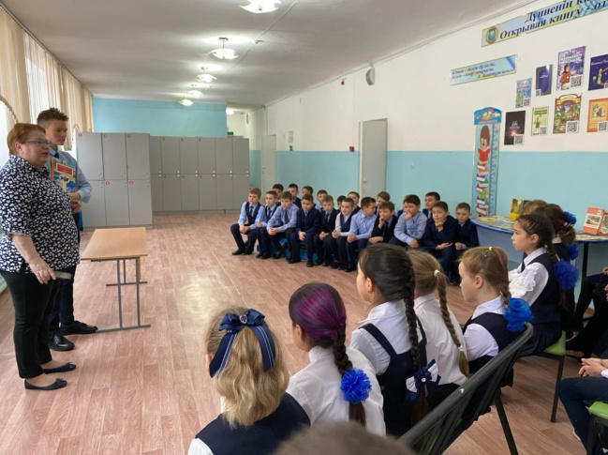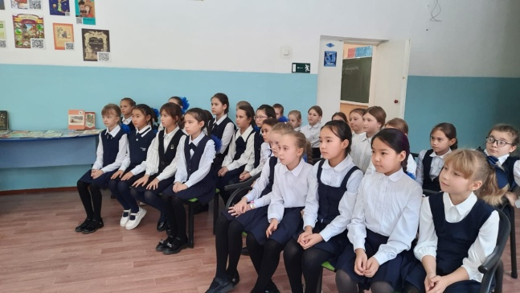
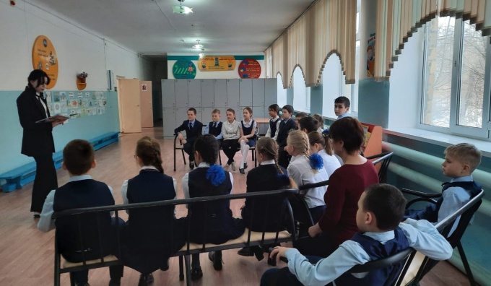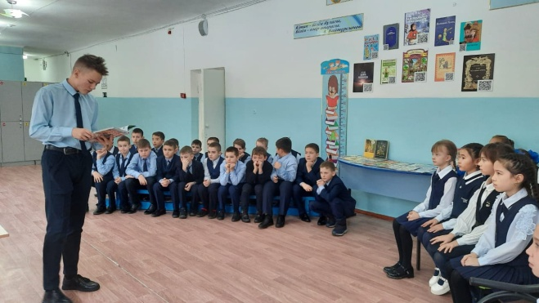
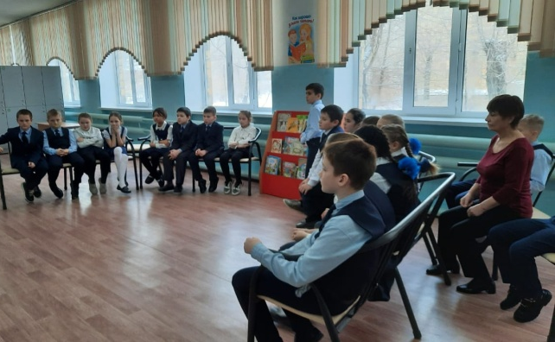

14 февраля в школе прошел День книгодарения. Испокон веков книга в дар считалась своеобразным способом выражения своего почтения или возможностью завести хорошее знакомство . Сегодня традиция дарения книг вновь становится актуальной: появился новый праздник для книголюбов – Международный день дарения книг, который отмечается 14 февраля. Это один из молодых праздников в календаре, призванный вдохновлять людей по всему миру дарить детям, друзьям, библиотекам хорошие книги, тем самым прививая миллионам людей любовь к чтению.
Цель нашего праздника простая и добрая – подарить другому человеку хорошую книгу! И, если получится, вдохновить и организовать других людей на такой же замечательный поступок.
Информацию о празднике и акции мы разместили заранее, на информационных школьных стендах, а классные руководители о празднике рассказали ученикам и их родителям в школьных чатах. В течении дня на больших переменах для учащихся были организованы
Для учащихся 1 – 11 классов в школе работала «БиблиоПочта»: с помощью библиотеки книгу можно подарить адресно, конкретному человеку.
«Мне нравится! А тебе?»: создание писем, сочинений, «объяснялок» на темы, «Напиши о своей любимой книге». Для учащихся 8-9 классов.
«Открытый микрофон»:читатели с 1 по 11 классы рассказывают о любимых книгах, читают стихотворения или фрагменты произведений о библиотеке, книге и пользе чтения.
«Я люблю эту книгу»:читатели 5- 6 классов получили возможность отдать симпатии любимой книге и подарить ей свою «валентинку».
Литературные игры для 1-11 классов«Найди пару… (автор и его произведение; пары книжных героев)», «Литературная мозаика» (сложить портрет литературного героя). «Собери пазл и назови сказку», «Литературные классики» и др.
Для всего коллектива школы работала Фотозона «Влюбленные в книгу»
Это мероприятие внесло оживление в обычный ритм библиотечной жизни. С благодарностью и пожеланием организовывать подобные праздники, как можно чаще, закончился этот день.
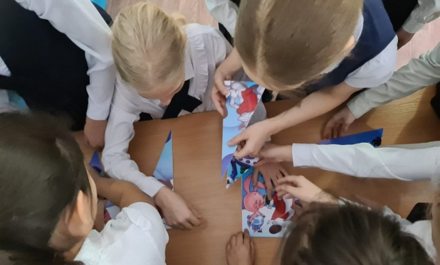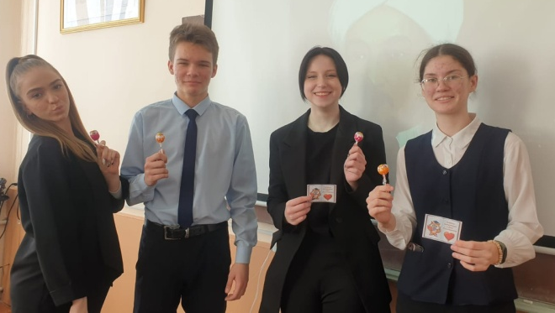
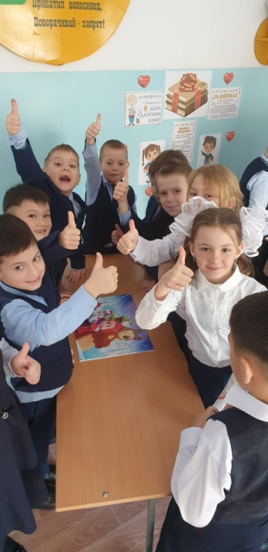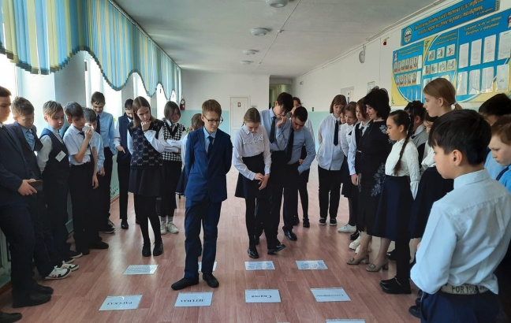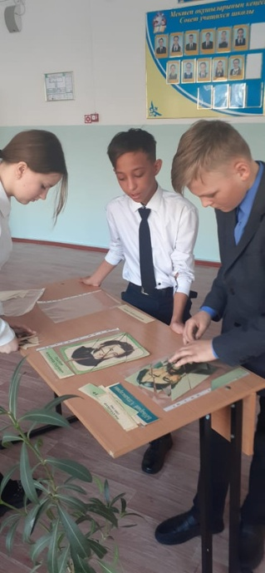

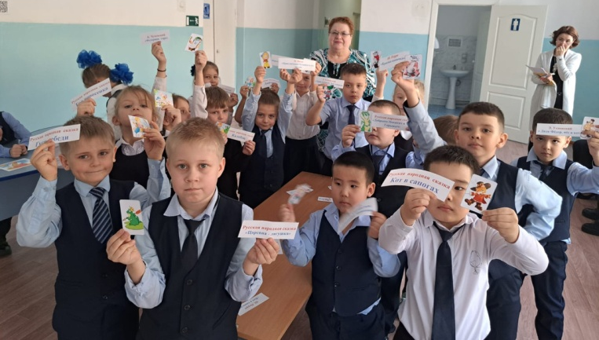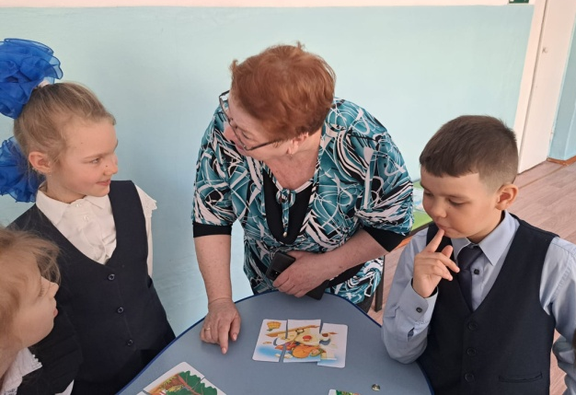

Активными участниками книгообмена стали учащиеся 4-«а» класса, классный руководитель Хасенова Э.Б. Ребята принесли много разных, интересных, красочных, замечательных книг и подарили им своим одноклассникам. Все были довольны, потому что познавать мир через книгу – это так здорово!
Огромное спасибо за подаренные библиотеке прекрасные книги учащимся принявшим участие в акции. Пусть любителей книг становится больше, а чтение будет верным спутником выходных, каникул, отпусков и тихих семейных вечеров. Это мероприятие внесло оживление в обычный ритм библиотечной жизни. С благодарностью и пожеланием организовывать подобные праздники, как можно чаще, закончился этот день. Хочется выразить искреннею благодарность и признательность всем дарителям библиотеки, всем читателям, принявшим участие в Дне книгодарения.

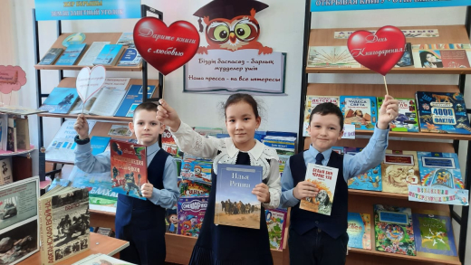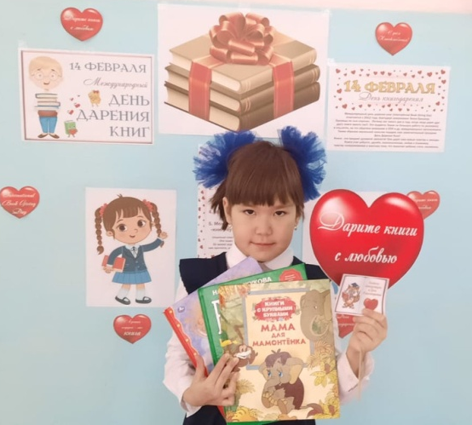

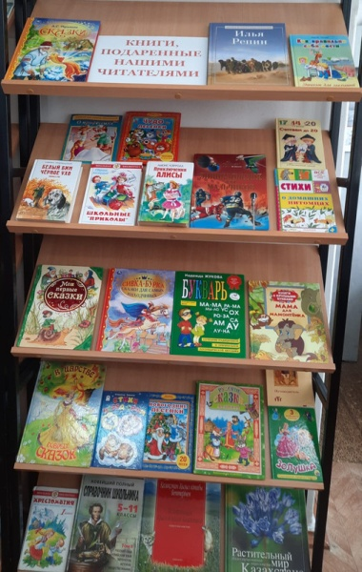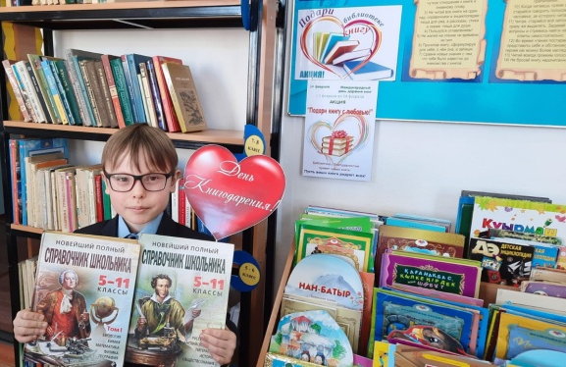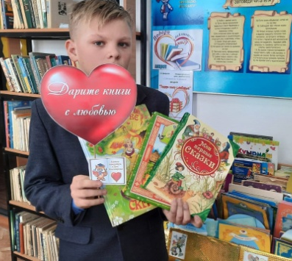

Есть выражение: «Скажи мне, кто твой друг, и я скажу, кто ты». С таким же правом можно сказать: «Скажи мне, что ты читаешь, и я скажу тебе, кто ты». Человек, любящий и умеющий читать,- счастливый человек. Он окружен множеством умных, добрых и верных друзей. Эти друзья – книги.
Почему сегодня чтение перестало интересовать школьников и молодежь? Почему люди разучились получать удовольствие от чтения? Есть ли среди вас люди, которые читают с удовольствием? Может ли интернет заменить книгу? Как вы выбираете книги для чтения? Есть ли книги, которые как-то повлияли на вас, произвели неизгладимое впечатление, оставили след в вашей душе? Ваша последняя прочитанная книга? Какой жанр вы предпочитаете и т.д. С такими вопросами обратились старшеклассники «Открытого микрофона» к учащимся и работникам школы.
На личном примере все опрошенные пришли к выводу, что бумажная книга остается и не теряет своей ценности даже в век продвинутых технологий.

https://youtube.com/shorts/ii1_fSRPrLc
https://youtu.be/YdFp0uXlOD8
https://youtube.com/shorts/xQWRXDtI2Kw
https://youtu.be/s7nCHqJKWQQ
https://youtube.com/shorts/_MSx2olW6N8
https://youtu.be/lgaU_kAYhYU
https://youtube.com/shorts/bXkjLGdXdcY
https://youtube.com/shorts/u6urSdE6mW8
https://youtube.com/shorts/c74bciNoBKA
https://youtube.com/shorts/eFW8yDjLAhM
https://youtube.com/shorts/2hEqp03scVI

Всемирный день книги и авторского права отмечается 23 апреля. История этого праздника начинается в 1926 году, когда король Испании Альфонс ХIII издает декрет о праздновании национального Дня книги. Сравнивая древние книги с современными, понимаешь, насколько огромные изменения они претерпели: глиняные таблички Вавилона и Шумера, египетские папирусы, пергаментные книги средних веков, привычные для нас книги из бумаги и, наконец, современные электронные книги.
Всемирный день Книг - это торжество. Торжество авторов, иллюстраторов, книг и что самое важное это - торжество чтения. Классный час для учащихся 7 «а» и 7 « б» «Вечное чудо - книга», провела библиотекарь школы Якушенко Т.В. Она рассказала об истории праздника,, о том, что все что связано с судьбой книг, интересно и увлекательно. О важной роли книги в жизни человека, о ее ценной и незаменимой роли в образовании, культуре, науке и формировании личности каждого.
Всемирный день книг и авторского права - очередной приятный повод вспомнить об удовольствии, которое приносит чтение хороших книг, о мудрости и огромных знаниях, которые они хранят, об уважении авторских прав.
Так же к этому дню в библиотеке оформлена книжная выставка.
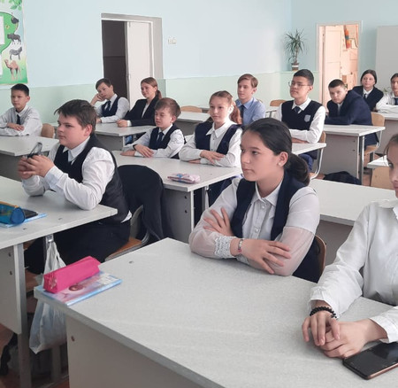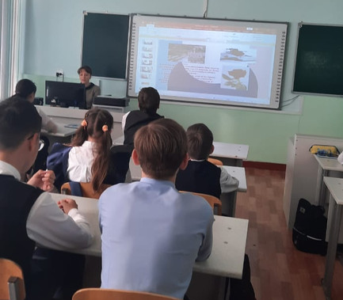

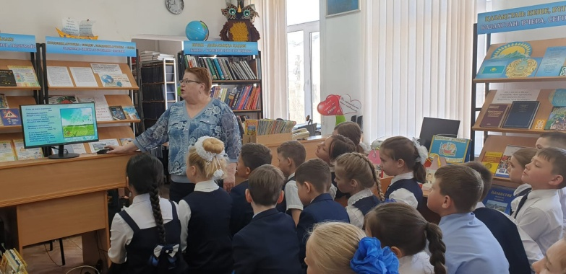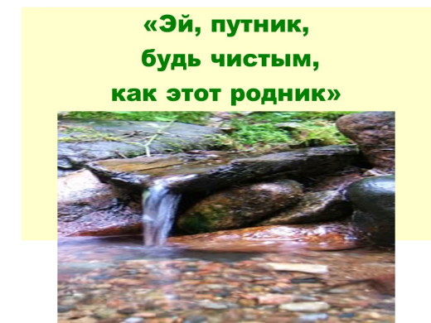
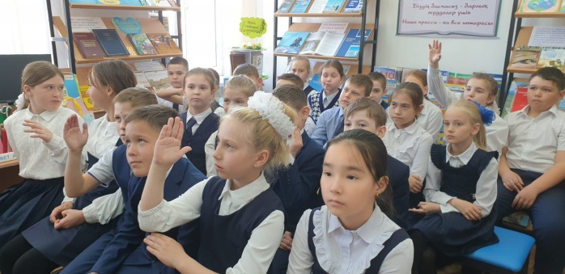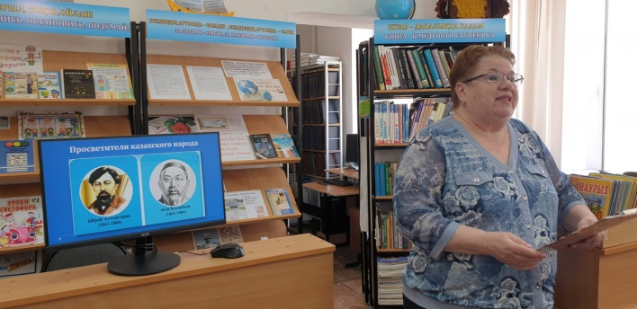

«У нас земля одна», под таким названием прошла встреча в библиотеке посвященная важному празднику — Международному дню Земли. Празднику чистой Воды, Земли и Воздуха. Гостями библиотеки стали учащиеся 4 «в» класса (классный руководитель Новокшонова И.С.). К этому празднику в библиотеке была оформлена книжная выставка «Открывая книгу – открываешь мир», на которой была представлена естественнонаучная и художественная литература.
В начале мероприятия библиотекарь рассказала присутствующим школьникам об истории праздника, о традициях Дня Земли, о символах праздника – эмблеме, флаге и колоколе мира, объединяющем население планеты в деле защиты окружающей среды. Так же ребята узнали об экологическом состоянии нашей планеты, познакомились с Красной книгой Казахстана, узнали об охраняющих территориях Казахстана, познакомились с творчеством великих просветителей А. Кунанбаева и Ы. Алтынсарина, воспевавшие на века красоту родного края, сумевшие отразить в своих произведениях красоту её природы через свой неповторимый поэтический мир.
Ребята активно отвечали на вопросы экологической викторины, которые помогли им понять, как нужно беречь нашу прекрасную планету и что сделать, чтобы она стала ещё краше!
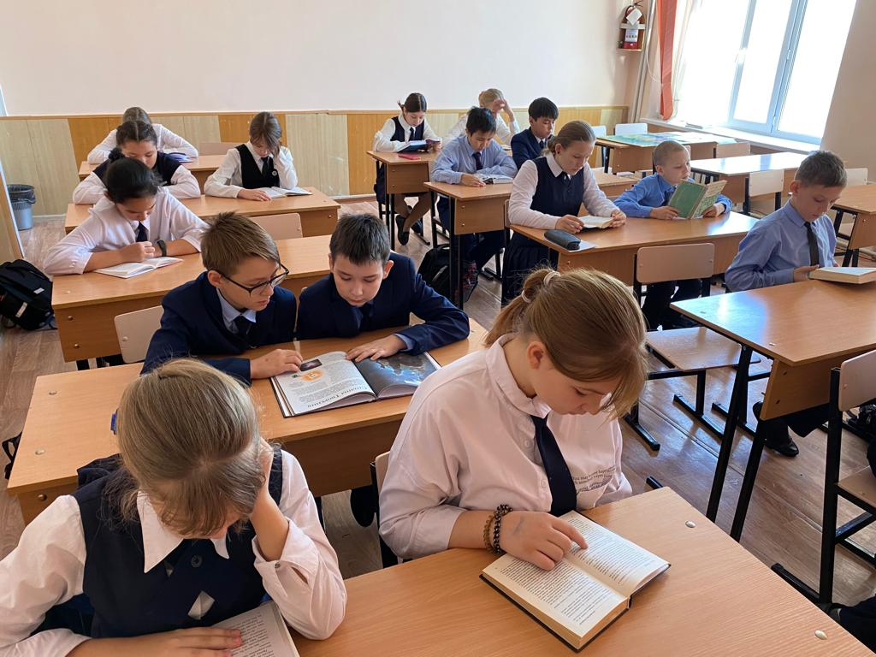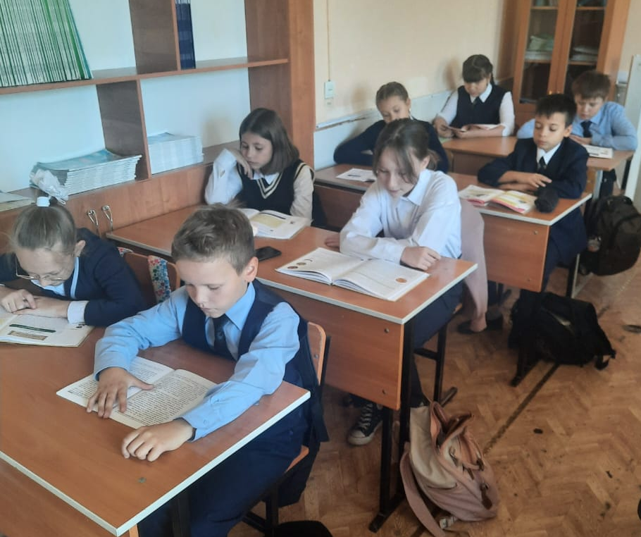
Программа проекта «Оқуға құштар мектеп», стартовавшего в 2020 году, вобрала в себя все направления работы школьной библиотеки. В день проведения Дня школы мы представили многовекторность проекта, при всем разнообразии направлений библиотечной работы, она полностью подчинена единой цели: привлечь детей к чтению. Книга – вот ядро всех начинаний, именно она – в самой основе проекта.

